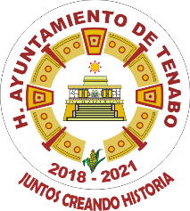
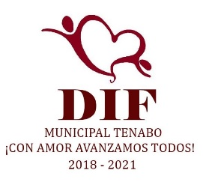
SISTEMA PARA EL DESARROLLO INTEGRAL
DE LA FAMILIA DE TENABO
CUARTO TRIMESTRE DE 2018

DIF TENABO

INFORMES SOBRE PASIVOS CONTINGENTES

El Sistema Municipal para el Desarrollo Integral de la Familia de Tenabo no cuenta con pasivos contingentes.

Bajo protesta de decir verdad declaramos que los Estados Financieros y sus Notas son razonablemente correctos y responsabilidad del emisor.

ELABORO: AUTORIZO

____________________________ _____________________________

C.P. CARLOS EFRAIN CHI UC BR. MARIA DE LOURDES VENTURA CHAN
ENCARGADO DE FINANZAS DIRECTORA GENERAL

